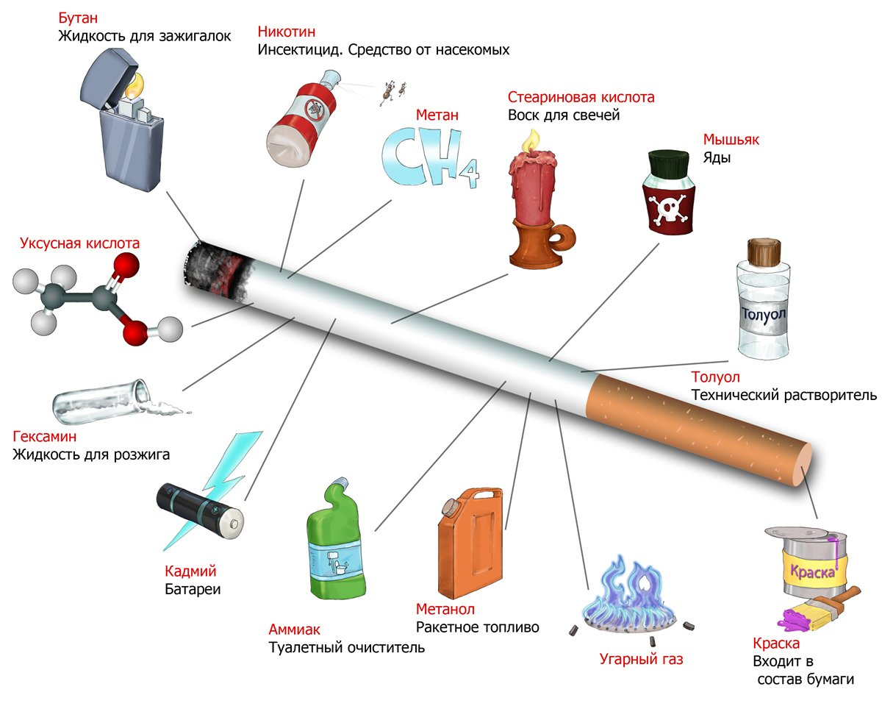
О вреде курения

Ежегодно в третий четверг ноября отмечается Международный день отказа от курения, основной целью которого является информирование населения о вредном и пагубном воздействии табака на здоровье курильщика и окружающих его людей. По данным Всемирной организации здравоохранения Российская Федерация относится к странам с высоким распространением табакокурения. С 2000 года и по сегодняшний день наблюдается тенденция к сокращению процента курящих мужского и увеличению процента курящих женского пола.
Курение оказывает негативное влияние абсолютно на все органы и системы человеческого организма.

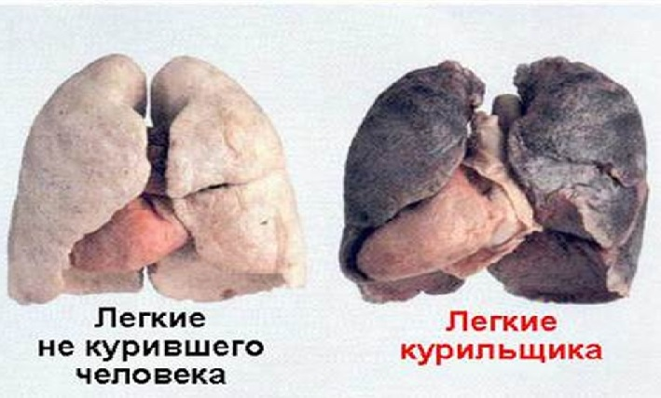
Органы дыхания
Органы дыхания принимают на себя самый первый удар от табачных ядов. Плотные частицы сажи и те вещества, которые входят в состав продуктов табачного дыма, раздражают слизистую оболочку гортани, трахеи, бронхов, мельчайших бронхиол и легочных пузырьков — альвеол. В результате воздействия развивается хроническое воспаление дыхательных путей. Курильщики часто страдают бронхитом, их постоянно мучает кашель, особенно усиливающийся утром.
Кашель сопровождается обильным отхаркиванием грязно-серой мокроты. Постоянное раздражение голосовых связок, которое часто встречается у курильщиков, делает его голос грубым и хриплым.
За один год через легкие курильщика проходит около 800 г табачного дегтя. Поэтому, легкие курильщика становятся более темными, чем легкие не курящего человека. Постоянный мучительный кашель влечет за собой понижение эластичности легочной ткани, вызывает растяжение альвеол и развитие эмфиземы легких. Значительно снижается сопротивляемость легких к инфекционным заболеваниям.
Врачи установили прямую связь между курением и туберкулезом. У курящих людей туберкулез встречается вдвое чаще, чем у не курящих. Курение одна из первых причин заболевания раком легкого. У курящих людей вероятность заболеть раком легкого в 10 раз выше, чем у не курящих. Исследования, проведенные в США и Европе, показали, что риск заболевания раком легкого возрастает прямо пропорционально количеству выкуренных сигарет.
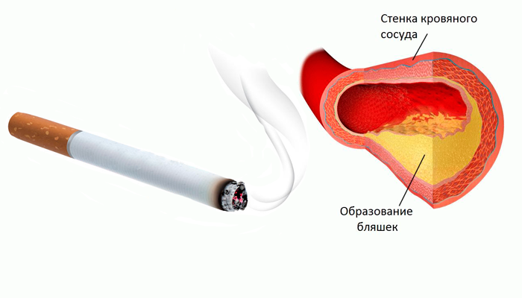
Сердечнососудистая система
Доставка кислорода к сердечной мышце резко нарушается из-за блокирования гемоглобина крови окисью углерода из табачного дыма. Это приводит к серьезным поражениям сердца и сосудов.
Курение повышает кровяное давление: кровеносные сосуды сжимаются, вынуждая сердце работать с большей нагрузкой.
Курение способствует увеличению уровня холестерина в крови. В артериях, питающих сердце, образуются атеросклеротические бляшки, которые могут перекрыть сосуд и в последствии развиться инфаркт миокарда. У курильщиков риск инфаркта миокарда в 4-5 раз выше, чем у некурящих. Если при этом у курильщика повышенный уровень холестерина в крови и высокое артериальное давление, риск развития сосудистой катастрофы возрастает в 8 раз.
У курящих людей мозговой инсульт (острое нарушение мозгового кровообращения) регистрируется в 4-8 раз чаще, чем среди некурящих и куривших в прошлом.
Курение табака рассматривается врачами всех стран в качестве основной причины возникновения такого серьёзного заболевания, как облитерирующий эндартериит сосудов нижних конечностей (облитерация — закрытие, эндартериит – воспаление внутренней оболочки артерии). У курильщиков это заболевание встречается в 9 раз чаще, чем у некурящих.
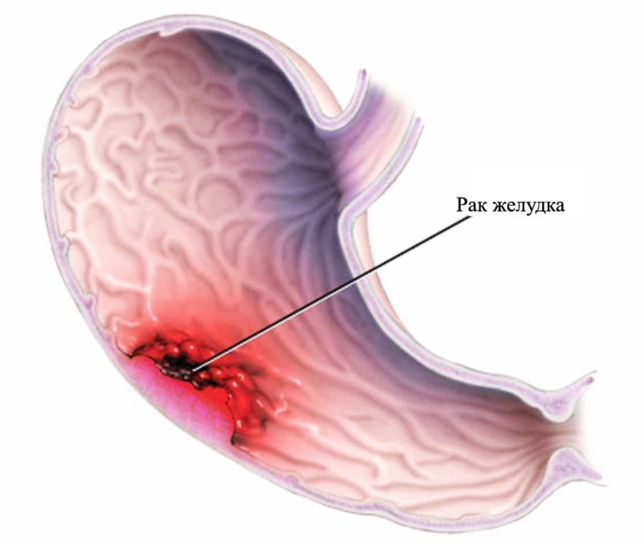
Желудочно- кишечный тракт
Попадая в полость рта, дым от сигарет раздражает язык, десна, зев, он отрицательно действует на зубную эмаль и она начинает трескаться. Очень часто изо рта курильщика неприятно пахнет. Дым от сигарет раздражает слюнные железы, вследствие чего происходит обильное слюноотделение. Ученые установили, что курение- это прямой путь к раку губ и языка.
Рак органов полости рта и пищевода в четыре раза чаще встречается у курящих, чем у некурящих. Отравляющую роль табачного дыма связывают с механическим, термическим и химическим воздействиям.
Прослеживается прямая связь между курением и язвой желудка и двенадцатиперстной кишки. Табачный дым раздражает слизистую оболочку желудка и вызывает усиленное выделение желудочного сока с повышенной кислотностью. Постоянное раздражение желудка может вызвать развитие хронического гастрита. Никотин тормозит сокращение (перистальтику) желудка и кишечника, в результате чего угнетается моторная функция кишечника. Это объясняет плохой аппетит и плохое пищеварение у курильщиков.
Нервная система

Одним из первых признаков отравления табаком нервной системы, является головокружение. Обычно головокружения сопровождаются приступами, а иногда и чередой приступов большой интенсивности. Вначале появляется чувство пустоты, человек не может сосредоточиться, появляется ощущение потери сознания. Кажется, что все предметы движутся, а если человек закрывает глаза, появляется чувство кружения собственного тела. У курящих людей со временем развиваются симптомы, характерные для невротического состояния: быстрая утомляемость, раздражительность, ослабление памяти, нервозность, головные боли.
Репродуктивная система
У мужчин-курильщиков наблюдаются изменения в выработке спермы, понижается ее плотность. Качество сперматозоидов, их подвижность снижается, что негативно влияет на возможность репродукции. К тому же курение оказывает влияние на уровень тестостерона в крови, а это повышает вероятность возникновения у курильщика сексуальной дисфункции.
Женщины-курильщицы страдают от нехватки эстрогенов. Эстрогены – женские половые гормоны, необходимые для возникновения и вынашивания беременности. Токсичные вещества, попадающие в организм во время курения, замедляют образование гормонов. В результате этого сбивается менструальный цикл, появляются боли, менопауза наступает в более раннем возрасте.
Никотин и прочие токсины, содержащиеся в табачном дыме, увеличивают фолликулостимулирующий гормон, влияющий на работу половых желез в крови, что снижает вероятность зачатия. Полициклические ароматические углеводы действуют как пусковой механизм для гибели яйцеклетки.
Под воздействием табачного дыма на организм увеличивается выработка окситоцина, что вызывает непроизвольные сокращения матки и может являться причиной самопроизвольного прерывания беременности.


Курить или не курить- это выбор каждого человека. Просто взяв очередную сигарету в руки задумайтесь, сколько положительных моментов появится в вашей жизни, если вы откажитесь от этой пагубной привычки:
- избавление от ежедневной интоксикации организма;
- многократное уменьшение риска развития раковых заболеваний, болезней сердца, сосудов и легких;
- каждый год вы значительно реже будете болеть простудными заболеваниями;
- избавление от неприятного запаха изо рта, от волос, от одежды;
- возможность без одышки подниматься по лестнице;
- экономия денег в своем бюджете;
- избавление близкого окружения от заболеваний органов дыхания;
- заметно меньше и позже образуются морщины на лице;
- избавление от утреннего кашля;
- значительное уменьшение риска стать инвалидом и сократить свою жизнь на 10- 20 лет;
- контроль над своим поведением и над своей жизнью.
Откажитесь от курения! Будьте здоровы!

Заведующая Центра здоровья
Харчевникова А.В.

